# 金华市金东区四届人大四次会议胜利闭幕

## None

## 李雄伟讲话 邱银泉主持 高峰王瑞海程浩等出席

本报讯（记者 戴翠雯/文 缪小芬/摄）昨日上午，金华市金东区四届人大四次会议圆满完成各项议程，在市文化中心胜利闭幕。

大会应到代表175名，实到代表171名，符合法定人数。

闭幕式由大会主席团常务主席、执行主席、区人大常委会主任邱银泉主持。大会执行主席李雄伟、邱银泉、高峰、程浩、王中勤、陈钢、傅丽花（女）、傅惠斌、郑小平、潘业龙、张斌、吴一平、周斌、徐军玮、方拥军、戴向阳、黄建新、傅榕（女）、施金仙（女）、杨伟明、盛加成和主席团其他成员在主席台就座。

在主席台就座的还有区委、区人大、区政府、区政协、区人武部有关领导。

大会表决通过了主席团提出的总监票人名单；采用无记名投票方式，依法选举高峰为金华市金东区人民政府区长，王中勤为金华市金东区监察委员会主任，郑小平为金华市金东区四届人大常委会副主任，严有存、汪丹、陈献军、邵志平、赵建斌、俞金棋、傅榕、褚顺忠为金华市金东区四届人大常委会委员，陆军传为金华市金东区人民法院院长，王柏洪为金华市金东区人民检察院检察长（须报经金华市人民检察院检察长提请金华市人民代表大会常务委员会批准）。大会还选举了高峰、陈钢为金东区出席金华市第七届人民代表大会代表。

随后，新当选的区人民政府区长、区监察委员会主任、区四届人大常委会副主任、区四届人大常委会委员、区人民法院院长进行了宪法宣誓。

大会以举手表决通过了区四届人大法制和监察司法委员会、社会建设委员会组成人员名单，以按电子表决器方式通过了区政府2020年民生实事项目，通过了关于政府工作报告、金东区2019年国民经济和社会发展计划执行情况及2020年国民经济和社会发展计划、金东区2019年预算执行情况和2020年预算、区人大常委会工作报告、区人民法院工作报告、区人民检察院工作报告的决议。

区委书记李雄伟在闭幕式上讲话。他指出，过去一年，区人大及其常委会和全体代表始终坚持党的领导，聚焦中心大局体现担当，依法履职行权展现作为，推动民生小事彰显发展温度，强化自身建设体现新气象，人大代表联络站、街道议政会制度等工作走在了前列。特别是新冠肺炎疫情发生以来，区人大常委会第一时间依法作出了《关于依法全力做好当前新型冠状病毒感染肺炎疫情防控工作的决定》，全区人大代表在统筹疫情防控和经济社会发展一线充分发挥代表作用，展现了新时代人大代表风采。

李雄伟强调，2020年是全面建成小康社会和“十三五”规划收官之年，是迎接设区20周年的关键之年，是努力实现三年奋斗目标、共建“和美金东、希望新城”的决胜之年。当前金东正处于政通人和的黄金期、全面发展的加速期、社会治理的转型期，我们要咬定新目标、担负新使命，重整行装再出发，大张旗鼓抓落实、有声有色抓落实、步调一致抓落实，奋力谱写共建“和美金东、希望新城”、建设“重要窗口”的新华章。一要坚持党的领导，把牢正确的政治方向。时刻铭记习近平新时代中国特色社会主义思想是我们事业发展的指路明灯，深刻领会落实习近平总书记来浙江考察时的重要讲话精神，树牢“四个意识”，坚定“四个自信”，坚决做到“两个维护”，坚定扛起建设“重要窗口”的政治责任，确保人大工作始终与区委同心同向、与大局同步同力、与人民同声同息。二要服务发展大局，助推高质量发展。紧扣区委四届八次全会和区人代会提出的目标任务，聚焦发展所需、民生所向和群众关注的热点、难点、痛点问题，努力写出一批更高质量、更高水平的调研报告，并提出一些有思想、有针对性的对策建议。三要依法履职行权，树立良好代表形象。聚焦全区重大改革、重要工作、重点项目，强化责任担当，把握履职重点，加大监督力度，及时把区委的决策部署带下去，把基层反映的问题和群众呼声带上来，让群众满意的“回声”始终高于群众诉求困难的“呼声”，让政府解决问题的“速度”始终快于群众反映问题的“速度”。四要注重作风建设，打造过硬队伍。坚持党建引领，强化制度建设，搭建好代表履职平台，切实把人大机关建设成为与人民群众保持密切联系、深受人民群众信任的机关。各位代表要大力弘扬和践行“耕读求真、实干创新、包容奋进”的金东人文精神，当好助推发展的模范、遵纪守法的榜样、引领风尚的标杆。区委将一如既往地重视人大工作，全力支持和保障人大及其常委会依法行使职权、开展工作，发挥更大的职能作用。“一府一委两院”要自觉接受人大监督，不断提高依法行政和公正司法水平。全区各级部门党委（党组）都要把人大工作摆在重要位置，为人大工作创造宽松和谐的环境。

李雄伟最后号召，站立在“两个一百年”奋斗目标的历史交汇点上，奔跑在迎接设区20周年的希望之路上，让我们更加紧密地团结在以习近平同志为核心的党中央周围，高举习近平新时代中国特色社会主义思想伟大旗帜，不忘初心、牢记使命，只争朝夕、不负韶华，拼搏实干、追梦奋进，为高质量建设和美金东、高水平打造希望新城作出新的更大的贡献！

邱银泉代表大会主席团向全体代表和与会人员，向为会议服务的全体工作人员表示感谢。他指出，会议期间，全体代表以高度的政治责任感和饱满的政治热情，切实履行宪法和法律赋予的职责，认真审议了政府工作报告等多个报告，通过了各项决议，确定了2020年全区经济社会发展目标，票决产生了2020年民生实事项目，圆满完成了各项选举任务。他要求，全体代表要加强学习，提高站位，不断提升履职能力。要围绕中心，服务大局，聚焦疫情防控和复工复产、营商生态打造、经济高质量发展、民生关切问题履职行权。要严格要求，率先垂范，不断提升人大队伍形象。代表们要充分发挥密切联系群众的优势，带头宣传本次会议精神，带头贯彻大会通过的各项决议，带头落实大会确定的目标任务，带头践行“想干事、勤干事、会干事、干成事、好共事、不出事”的六事标准，带头弘扬“耕读求真、实干创新、包容奋进”的金东人文精神，带动全区广大群众积极投身共建“和美金东、希望新城”的生动实践，用良好的形象、过硬的作风和有效的工作擦亮人大代表这张金色名片。

在雄壮的国歌声中，大会胜利闭幕。

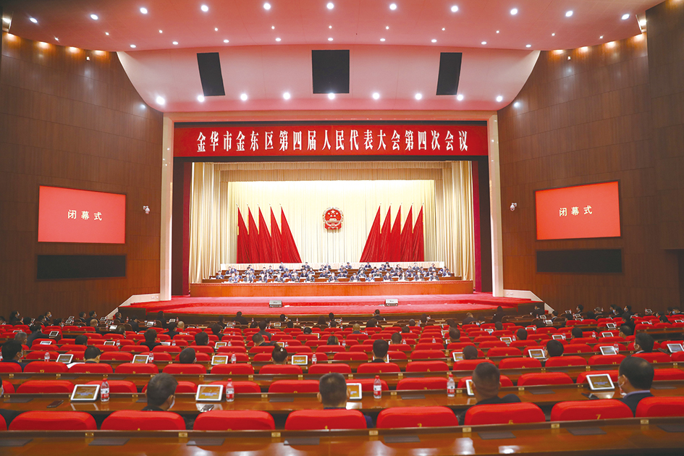

图片1.1

# 金东再获全省“平安县（市、区）”称号

## None

## None

本报讯（记者 鲍莉）前不久，全省建设平安浙江工作会议在杭州举行，金东区再次被省委、省政府授予全省“平安县（市、区）”称号。两会期间，代表委员纷纷为我区平安金东建设工作点赞。

近年来，我区坚持一手抓“经济报表”，一手抓“平安报表”，把防范社会风险、化解矛盾纠纷贯穿于金东改革发展的全过程。特别是注重基层基础，构建“党建+治理”模式，打造红色网格，提升社会治理水平。

在金东，生产生活大小事，红色网格员总会及时出现。近日，江东镇南下王村93岁的蒋婆婆从70多岁的儿媳手中接过热腾腾的饭菜，脸上露出宽慰的笑容。谁也想不到，在几个月前，这一家人还在为谁赡养蒋婆婆的问题闹僵。这温情一幕得益于村红色网格员曹志元耐心开解。他在走访了解情况后，相继与蒋婆婆的子女谈心，还请来村里的调解专员，一家人坐在一起敞开心扉，最终促成和解。

“放眼全区，处处可见红色网格员和专职网格员的身影，他们在一线服务民生与发展，发挥了越来越大的作用。”区委政法委相关负责人介绍，金东“红色网格+社会治理模式”工作模式起步早，经过近几年的深化发展，“红色网格+社会治理”模式已融入百姓寻常生活，成为服务中心工作、化解矛盾、宣传平安、服务群众的新名片。

去年以来，我区还积极推进民情民访代办工作，全面落实区镇村三级民情民访代办要求，强化初信初访，及时就地解决群众合理诉求，建成区镇村三级民情民访代办机构372个，覆盖率100%。严格落实线索核查“三长责任制”“两个必须、四个一律”以及“117”核查机制，有效地破解平安建设中的难题。在此基础上，强化三级综治中心建设，按照“一站式”服务要求，完成了区社会矛盾纠纷调处化解中心建设，建立了即接即办等九项机制，信访、公安、人社、法院、司法等部门窗口人员入驻开展服务。

特别是在疫情防控中，我区精准管控，积极推行监管服务、场所消杀、巡逻排查、宣传指导、轮班值守、应急处置“网格战疫六法”。区委政法委牵头属地乡镇、交通、派出所、交警、医疗机构等人员力量在高速出入口、进金主干道、火车南站等重要交通枢纽成立防控小组，实行24小时全天坚守，严防死守金东各大门，构筑起了一条钢铁防线。

# 逐梦路上不停歇 最是奋斗动人心

## None

## ——热烈祝贺区四届人大四次会议、区政协四届四次会议胜利闭幕

与时代同向同行，以奋斗筑梦圆梦。在代表委员共同努力下，区四届人大四次会议、区政协四届四次会议圆满完成各项议程，胜利闭幕。我们对区两会的成功举行表示热烈祝贺！

这是一次民主团结、求真务实、开拓奋进的大会。会议期间，来自全区各条战线的人大代表、政协委员满怀激情、不负重托、认真履职，以高度的责任感和使命感，积极建真言、谋良策、出实招，体现了胸怀大局、忠于人民的政治担当，展示了奋发有为、昂扬向上的精神风貌。这次两会的胜利召开必将凝聚全区人民的奋斗共识，激发全区人民的奋斗伟力。我们要以两会为契机，进一步开拓创新、奋力拼搏，为实现美好愿景阔步前行。

“所当乘者势也，不可失者时也”。伟大梦想不是等得来、喊得来的，而是拼出来、干出来的。2020年是全面建成小康社会和“十三五”规划的收官之年，也是迎接设区20周年的关键之年，是努力实现三年奋斗目标、共建“和美金东、希望新城”的决胜之年。我们要以习近平新时代中国特色社会主义思想为指导，全面贯彻党的十九大、十九届二中、三中、四中全会和习近平总书记来浙江考察时重要讲话精神，坚持稳中求进工作总基调，紧扣“和美金东、希望新城”发展方位和工作主题，深入实施“四大战略”，聚焦关键年，干好决胜年，以疫情防控和经济社会发展的高分答卷迎接设区20周年。

盛会有散时，奋斗恒久远。我们深信，广大代表委员定会将此次两会的成果及时带到广大人民群众中去，动员全区上下在聚力改革开放打造营商生态最优区、聚力实体经济打造最具活力重要发展区、聚力城市建设打造最具希望都市核心区、聚力全域美丽打造“五色五园”大花园、聚力社会治理打造基层社会治理示范区上凝聚共识、汇聚力量。我们也深切期盼，面对机遇与挑战并存的国内外大环境，全区上下以只争朝夕的奋斗姿态，始终保持永不懈怠一往无前的奋斗姿态，在坚持常态化疫情防控中加快推进经济社会发展，努力在建设“重要窗口”中展现金东作为、体现金东担当。

计熟事定，举必有功；蓝图绘就，只争朝夕。让我们更加紧密地团结在以习近平同志为核心的党中央周围，在区委的坚强领导下，以一往无前的勇气、只争朝夕的斗志，守正创新、锐意进取，勇立新时代的潮头，唱响奋斗奋进的新旋律，跑出追梦圆梦的新姿态，用拼搏和奋斗书写金东发展的新篇章！

# 金华市金东区第四届人民代表大会第四次会议

## None

## None

公 告 第1号

金华市金东区第四届人民代表大会第四次会议依法选举高峰为金华市金东区人民政府区长。

现予公告。

金华市金东区第四届人民代表大会第四次会议主席团

2020年4月21日

# 区四届人大四次会议主席团举行第六次会议

## None

## None

本报讯（记者 戴昊翔）昨日上午，金东区四届人大四次会议主席团举行第六次会议。大会主席团常务主席李雄伟、邱银泉、高峰、程浩、傅丽花（女）、傅惠斌、郑小平、潘业龙、张斌、吴一平参加会议。区人大常委会主任邱银泉主持会议。

会议听取了选举情况汇报，决定了选举的有关事项。

# 金华市金东区第四届人民代表大会第四次会议

## None

## None

金华市金东区第四届人民代表大会第四次会议依法表决产生2020年金东区政府民生实事项目。名单如下：

一、城镇生活垃圾分类融合并轨；

二、幼儿园建设；

三、城市公共空间改造提升；

四、群众饮水安全保障；

五、食品安全智慧监管；

六、改善城乡公交出行；

七、灯明工程；

八、消除道路安全隐患；

九、养老服务设施建设；

十、提升医疗服务能力。

现予公告。